La Permacultura
una filosofía vital

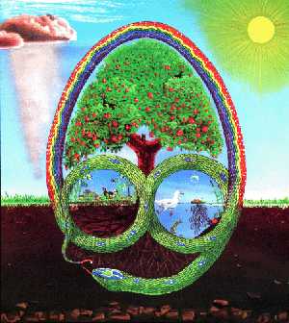

Fachsprache Spanisch
SS 2007

Clara Picher (Matr. Nr. 0240202, Kennz. 227)
y Alexandra Jesch (Matr. Nr. 0010845, Kennz. 066 458)
ÍNDICE:

1 Introducción 3
2 Desarollo de la Permacultura 4
3 Principios de la Permacultura 5
4 Permacultura internaticonal 7
4.1 La permacultura en Cuba 7
4.2 Un ejemplo de la Permacultura en Nueva Zelanda – la Rainbow Valley Farm 9
4.2.1 Historia de la finca 9
4.2.2 La Casa Solar Passiva con un techo de hierba 10
4.2.3 El inodoro compostero (“Komposttoilette”) 12
4.2.4 El tractor de gallinas 12
5 Bibliografía 13

Introducción

La permacultura es el diseño de hábitats humanos sostenibles, mediante el seguimiento de los patrones de la Naturaleza.

La palabra „Permacultura“ viene de la década de los años 1970 y fue impregnaba por dos ecologistas australianos, el doctor Bill Mollison y David Holmgren y fue utilizado por la primera vez en su libro Permacultura One (ver al imagen 1). Ellos comenzaron a desarrollar una serie de ideas que tenían la esperanza de poder utilizar para la creación de sistemas agrícolas estables. Lo hicieron para hacer unas respuestas al rápido crecimiento en el uso de métodos agroindustriales destructivos tras la guerra mundial, que estaban envenenando la tierra y el agua, reduciendo drásticamente la biodiversidad, y destruyendo billones de toneladas de suelo que anteriormente constituían paisajes fertiles. Por estos razones ellos quisieron construir algo en paz, con vida y diversidad.

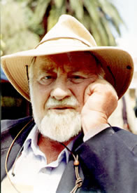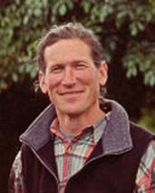
Imagen 1: Bill Mollison y David Holmgren

Ahora la permacultura ha avanzado mucho más allá de sistemas agrícolas (que se están cuestionando fundamentalmente), abarcando todos los temas esenciales en el diseño de sistemas sostenibles.

Los temas fundamentales son:

- la bio-construcción,
- la tecnología apropiada,
- el diseño de sistemas sociales,
- la economía,
- la ética,
- educación,
- salud, etc.

Permacultura significa una cultura permanenta y describe un sistema integrado y evolucionado con plantas plurianual y con animales para el uso humano. Permacultura es un paisaje planeado siguiendo los principios de ecosistema naturales. El humano dejó una parte de su suelo para la vida natural. Se puede plantar también plantas para el uso propio y local. El hombre, su casa y las formas estructuradas en el jardín son indicadores para un territorio de permacultura. Es una forma de agricultura permanenta y sostenible.

Permacultura es una aplicacíon para un principio planeado con el uso de los herrimientos manos. Los humanos que planifican un huerto de permacultura tienen sus visionen colorados, diversos, en paz y la harmonía con la naturaleza. La filosofía es diversidad y un desarollo sostenible localmente. Un jardín de esto tipo une la naturaleza con la agricultura y el humano en si. Es una idea de unir la técnica con un estilo de vida, para lograr una satifaccion de las propias necediades.

Permacultura no es solamente el paisaje, ni las técnicas ecologicas, tampoco la agricultura sostenible, es también un diseño para un futura sostenible no solamente para el individuo, sino también para una comunión y para la generación futuramente. La permacultura también remarca la importancia de asumir la responsabilidad personal de nuestras acciones.

Desarollo de la Permacultura
A comienzo de la decada de 1980, Bill Mollison empezó a dar clases en más de 80 países y el Curso de Diseño de dos semanas de duración. Se enseñó a cientos de estudiantes (ver al imagen 2) los principios de la Permacultura y el trato adecuado con la naturaleza. El concepto de Bill Mollison sobre la filosofía de permacultura avanzó desde ser predominantemente un diseño de sistemas agrícolas, a ser un proceso de diseño más plenamente holístico para crear hábitats humanos sostenibles.
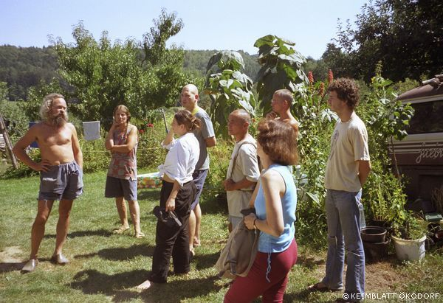
Imagen 2: Curso de diseño

Después de unas décadas de 1980 la multitud de estudiantes se habían convertido en prácticos muy exitosos y en un corto periodo de tiempo se establecieron grupos de permacultura, proyectos, asociaciones e institutos en más de 100 países
A partir de 1974 la permacultura ha demostrado que es una aproximación exitosa con un diseño de sistemas sostenibles. Este sistema y sus principios se pueden utilizar en todas las zonas culturales y climáticas

Principios de la Permacultura
Hay tres ingredientes principales para la permacultura (ver al imagen 3):
- Ética compartida de 'cuidado de la tierra', 'cuidado de las personas' y 'rendimientos justos' (que es una abreviatura que se refiere a los límites de la populación y el consumo, y a la justa distribución de recursos para hacer avanzar la labor del cuidado de la tierra y el cuidado de la gente).
- Principios ecológicos derivados de la observación de la naturaleza.
- Diseñar herramientas y procesos que reúnan conceptos, elementos y componentes estratégicos dentro de un marco o plan de acción que pueda ser implementado y mantenido con mínimos recursos.

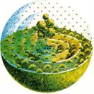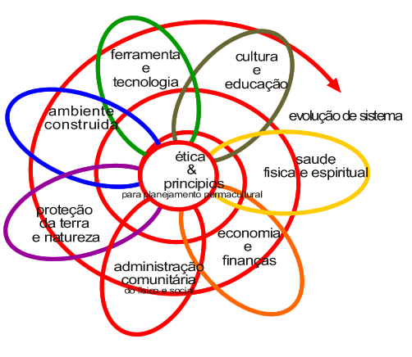
Imagen 3: Principios y flor de la permacultura

Como se trabaja en un huerto de permacultura de permacultura:
- No arar: Es muy importante mantener la estructura y composición del suelo con sus características óptimas de humedad y micronutrientes
- No usar abonos ni fertilizantes: mediante la interacción de los diferentes elementos botánicos, animales y minerales del suelo, la fertilidad del terreno de cultivo se regenera como en cualquier ecosistema no domesticado. No es necesario utilizar abonos ni fertilizantes. La naturaleza tiene la fuerza y tambien el conocimiento.
- No eliminar malas hierbas ni usar herbicidas: Eliminar los malas hierbas puede destruir los nutrientes y microorganismos del suelo, y sólo se justifican en monocultivos. Hay una interacción de plantas que enriquece y esto es favorecido para la biodiversidad de un suelo. Mala hierba es tambien una palabra muy polemica porque unos humanos dicen que esta hierba esta mal, pero los otros ecologistas lo vean como muy importante.
- No usar pesticidas: Los pesticidas matan la riqueza natural del suelo. La presencia de insectos puede equilibrarse en un cultivo.
- No podar: Mejor dejar las plantas seguir su curso natural.
Las principios de la permacultura se basan en respetar, e incluso potenciar de los ciclos naturales, de manera que éstos aseguran una mejor calidad del crecimiento de las plantas. Mediante sencillas intervenciones en el momento adecuado, permite reducir considerablemente el tiempo de trabajo. Estas intervenciones son solamente interacción de la biosfera y del suelo.

Permacultura internaticonal

La permacultura en Cuba
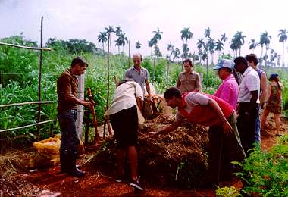
Imagen 4: Curso de compostaje en Havana, Cuba
En los ultimos años, Cuba ha transformado su produccion alimentaria en permacultura (ver al imagen 4). La ciudad de La Habana produce mas de 50% de sus alimentaciones dentro de los limites de la ciudad, todo esto en forma orgánica y producida por gente en sus casas, jardines y en espacios municipales.

“Es una filosofía para trabajar juntos con la naturaleza y no en contra, de observar prolongadamente y atentamente en lugar de trabajar mucho y descuidadamente, de considerar las plantas y los animales en todas sus funciones en lugar de tratar a los elementos como sistemas de un solo producto,” Masanobu Fukuoka (2 de febrero de 1913- )
Ecoaldeas

Ecoaldeas son pequeños pueblos que viven en un estilo de permacultura. Es un movimiento de personas que optan por vivir en comunidad de una forma diferente; estos ecoaldeas demuestran que es posible vivir con otra forma, fuera de las redes del gran consumo y el derroche, con unos principios de ecología y respeto al medio ambiente.

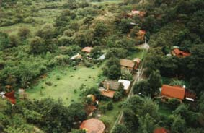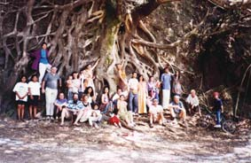
Imagen 5: Ecoaldea en México

Un ejemplo de la Permacultura en Nueva Zelanda – la Rainbow Valley Farm

Historia de la finca
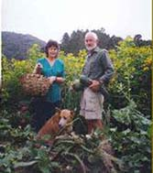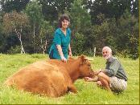
Imagen 6: Joe Polaischer y su mujer Trish

El austriaco Joe Polaischer y su mujer (ver al imagen 6) neozelandesa Trish Allen empezaron a construir la “Rainbow Valley Farm” (la finca del valle del arco iris) en 1988 en un valle cerca de Matakana, en el norte de Auckland, Nueva Zelanda. Se llamaron su finca “Rainbow Valley Farm” porque había tantos arco iris en este valle.

La idea de construir una finca de Permacultura nació durante los viajes de la pareja por el tercer mundo, donde se dieron cuenta de la distribución desigual e injusto de la prosperidad que existía en este mundo. Inspirado además por los libros de Bill Mollison y David Holmgren comprendieron poco a poco que tuvieron que cambiar sus propios modos de vivir antes de que pudieran cambiar el mundo.
Por eso fueron a buscar un lugar para construir una finca de autoabastecimiento donde querían vivir una vida sostenible respetando a sus prójimos y a la naturaleza y mostrar que sí que había una alternativa al desarollo actual del mundo.

En la Rainbow Valley Farm se encuentran entre otras cosas un huerto donde Joe y Trish han plantado a unos 13 mil árboles durante los últimos 17 años, la Casa Solar Pasiva y distintos animales como gallinas y abejas. Joe y Trish también ofrecen cursos de permacultura y estancias de práctica en su finca.

La Casa Solar Passiva con un techo de hierba
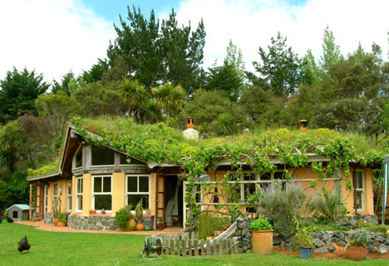
Imagen 7: La Casa Solar Pasiva

Construyendo una casa de barro:
Joe y Trish han construido una casa de barro (ver al imagen 7), un material de uso muy antiguo, porque tiene muchas ventajas:

- El barro es un material inocuo. No contiene ninguna sustancia tóxica, siempre que provenga de un suelo que no haya padecido contaminación.
- Es totalmente reciclable.
- Es fácil de obtener localmente.
- La construcción con barro es sencilla y con poco gasto energético. No requiere un gran transporte de materiales o una cocción a alta temperatura. Es por ello que se considera un material de muy baja energía incorporada. Sin embargo, quizás sí es necesario un mayor esfuerzo e implicación de los constructores.
- Su obtención es respetuosa. Si se extrae del propio emplazamiento, provoca un impacto poco mayor que el que ya supone realizar la propia construcción. No lleva asociados problemas como la desforestación o la minería extractiva que implican otros materiales constructivos.
- El Barro tiene excelentes propiedades térmicas. Tiene una gran capacidad de almacenar el calor y cederlo posteriormente (cualidad conocida como inercia térmica). Así, permite atenuar los cambios de temperatura externos, creando un ambiente interior agradable.
- Tiene propiedades de aislamiento acústico. Los muros de tierra transmiten mal las vibraciones sonoras, de modo que se convierten en una eficaz barrera contra los ruidos indeseados.
- El barro es un material inerte que no se incendia, pudre o recibe ataques de insectos. Esto es así porque se evita el uso de las capas superiores de suelo, con gran cantidad de material orgánico.
- Es un material por naturaleza transpirable. Los muros de tierra permiten la regulación natural de la humedad del interior de la casa, de modo que se evitan las condensaciones.
- Es económicamente asequible. Es un recurso barato (o prácticamente gratuito) que a menudo ya se encuentra en el lugar donde se levantará la casa.

La Casa Solar Pasiva:
La pareja obtiene su energía por colectores solares y disminuye al mismo tiempo las pérdidas de energía por una muy buena isolación de la casa. La casa se llama “Casa Solar Pasiva” porque no se utilizan otros dispositivos electromecánicos para recircular el calor sino la energía solar. Los principios para que funcione este sistema son la conducción, la radiación y la convección del calor.
Además han ajardinado el techo mejorando de ese modo la isolación de la casa y aprovechando al mismo tiempo el espacio para cultivar más plantas.

El inodoro compostero (“Komposttoilette”)
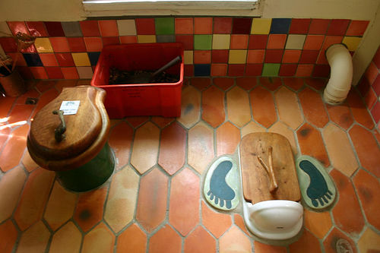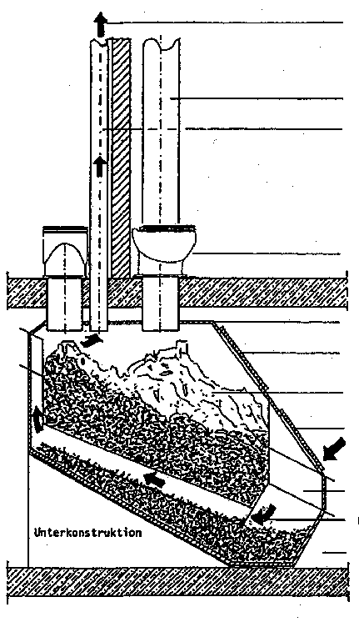
Imagen 8: El inodoro compostero

Con el inodoro compostero es posible cerrar los ciclos de materiales de la finca, es decir que se usa el compost para abonar los huertos y de ese modo se devuelve a la naturaleza lo que se ha llevado de la misma.

El tractor de gallinas
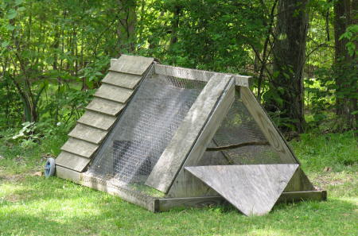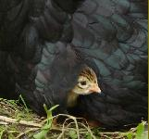
Imagen 9: El tractor de gallinas

Se llama “tractor de gallinas” porque es un gallinero movíl que tiene ruedas y así puede cambiar el sitio para que las gallinas siempre tengan forraje fresco y al mismo tiempo abonen el suelo y coman los lombrices y otros insectos.
Además no es necesario cuidarlas o alimentarlas, porque tienen el forraje en su propia casa dónde están protegidas de predatores como zorros o martas.

Bibliografía
- Rainbow Valley Farm: http://www.rainbowvalleyfarm.co.nz
- Casa Solar Pasiva: http://es.wikipedia.org/wiki/Casa_pasiva

Origen de imágenes:
- Imagen 1: www.centerforsustainablecommunity.org(25. 5. 2007)
- Imagen 2: www.oekodorf.or.at/gallery/pk-kurs_03/aUntitled_9 (7. 4. 2007)
- Imagen 3: www.ybytucatu.com.br/permacultura.htm (25. 5. 2007)
- Imagen 4: members.optusnet.com.au/~cohousing/cuba/ (25. 5. 2007)
- Imagen 5: www.huehuecoyotl.net (25. 5. 2007)
- Imagen 6: http://www.rainbowvalleyfarm.co.nz (7. 4. 2007)
- Imagen 7: http://www.rainbowvalleyfarm.co.nz (7. 4. 2007)
- Imagen 8: http://www.rainbowvalleyfarm.co.nz y home.real-net.de (7. 4. 2007)
- Imagen 9: www.mitzenmacher.net/blog/?p=207 (7. 4. 2007)

